**LAB3_huyentt_PP03261**

Bài 1:

* **Sơ đồ quan hệ ERD**

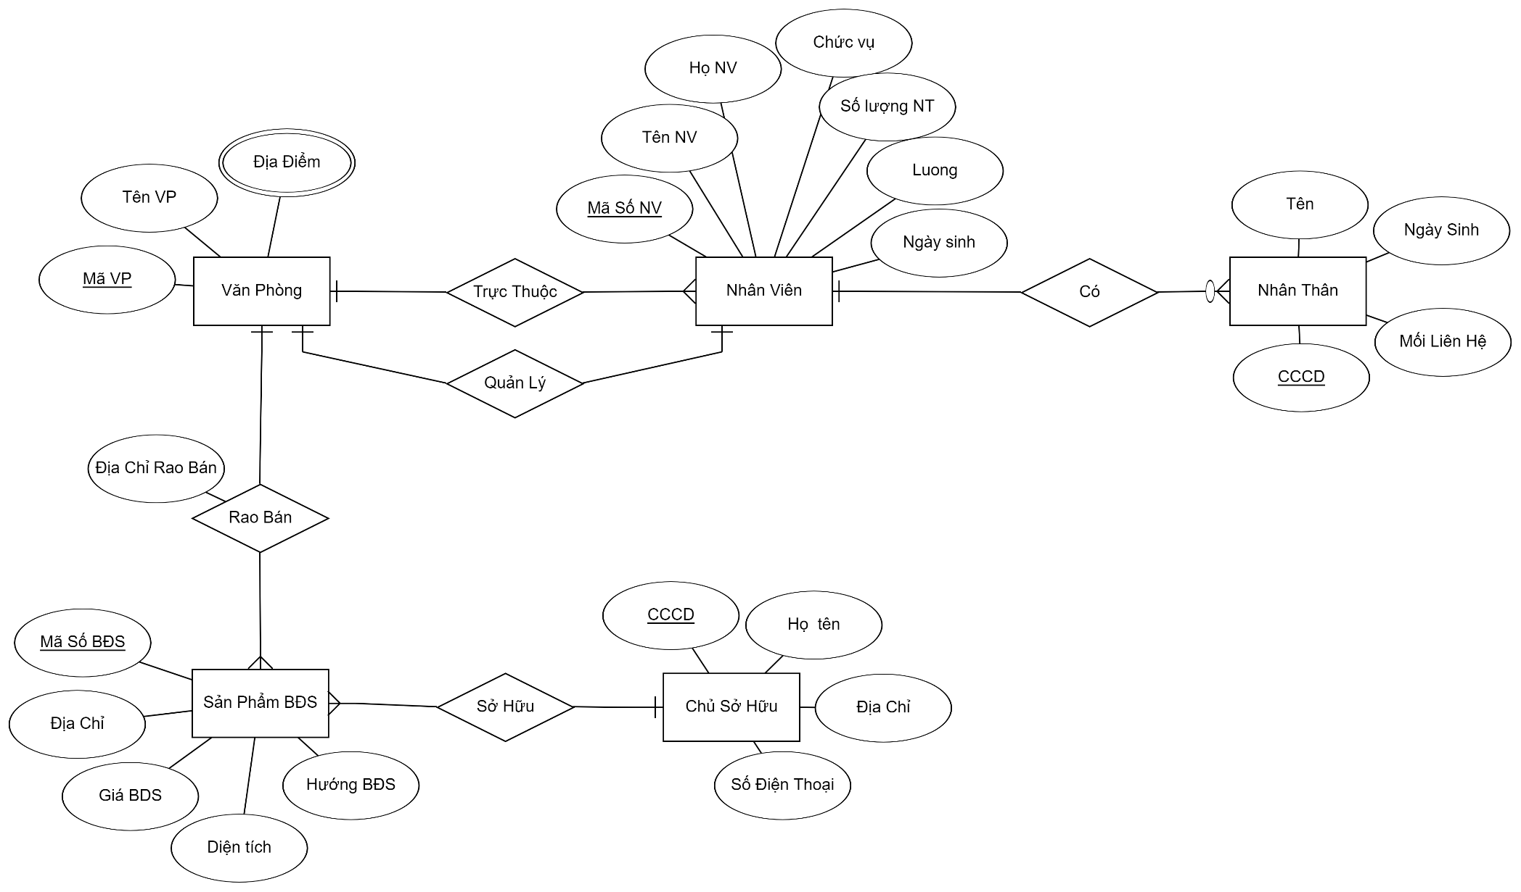

Bài 2:

